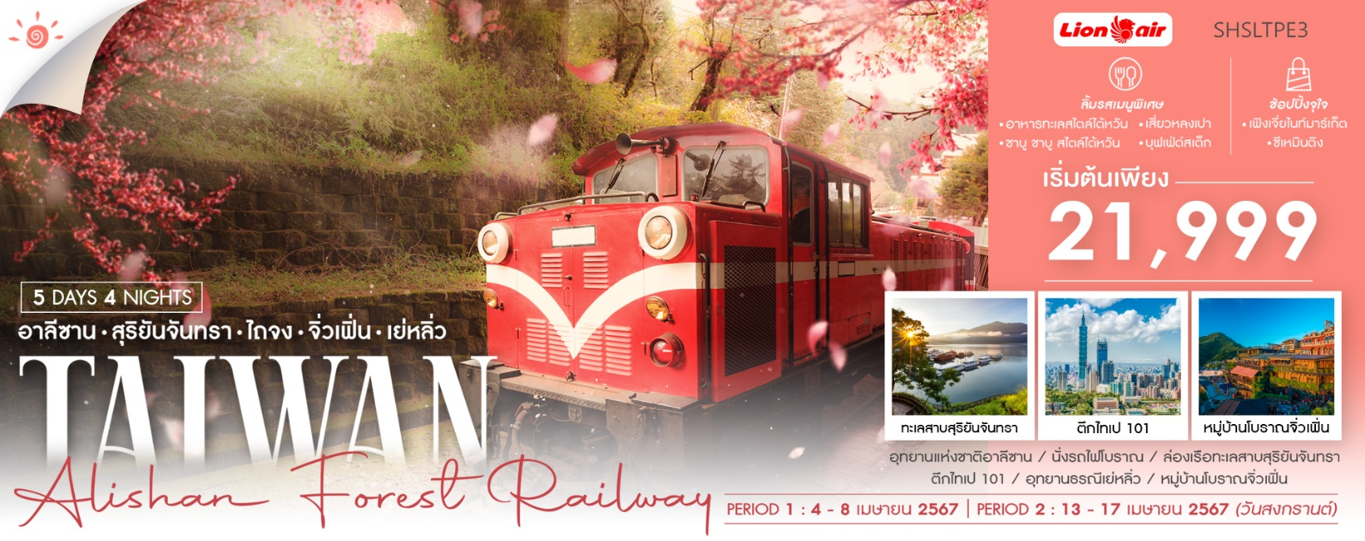

วันที่ | กำหนดการ | เช้า | เที่ยง | เย็น | โรงแรม
1 | กรุงเทพฯ (ดอนเมือง) – สนามบินเถาหยวน  (SL…. : 06.40-11.30) – เมืองไถจง – ร้านไอศกรีม MIYAHARA(ไม่รวมค่าไอศกรีม) – เมืองเจียอี้ | X |  |  | HOTEL HI  หรือเทียบเท่า
2 | เมืองเจียอี้ – อุทยานแห่งชาติอาลีซาน – นั่งรถไฟโบราณ – ร้านชา – เมืองไถจง – เฟิงเจี่ยไนท์มาร์เก็ต |  |  |  | TC ONE HOTEL  หรือเทียบเท่า
3 | ไถจง – ผูหลี่ – ล่องเรือชมทะเลสาบสุริยันจันทรา – วัดพระถังซัมจั๋ง – วัดเหวินหวู่ – ไทเป – ร้านขนมพายสับปะรด – อนุสรณ์สถานเจียงไคเช็ค |  |  |  | HIGHNESS HOTEL  หรือเทียบเท่า
4 | ไทเป – อุทยานเย๋หลิ่ว – หมู่บ้านจิ่วเฟิ่น – ถนนโบราณสือเฟิ่น (ฟรี!!! ค่าโคม 1 โคม/ 4 คน) – ร้านคอสเมติค – ศูนย์เจอร์เมเนียม |  |  |  | HIGHNESS HOTEL  หรือเทียบเท่า
5 | ไทเป - ชมตึกไทเป 101 (ไม่รวมค่าขึ้นตึก) –  ช้อปปิ้งซีเหมินติง – สนามบินเถาหยวน - กรุงเทพฯ (ดอนเมือง) / (SL.... : 23.50-02.40+1)
กรุณาเตรียมค่าทิปหัวหน้าทัวร์,ไกด์และคนขับรถ จำนวน 1,500 บาท ตลอดการเดินทาง

ไฮไลท์ของการท่องเที่ยวทริปนี้
อุทยานแห่งชาติอาลีซาน ซึ่งเป็นอุทยานที่มีชื่อเสียงที่สุดของไต้หวัน
นั่งรถไฟโบราณ ที่ติดอันดับ 1 ใน 3 ทางรถไฟโบราณที่สวยที่สุดในโลก ชมซากุระบานสะพรั่ง
ล่องเรือชมความงามของทะเลสาบสุริยันจันทรา ซึ่งมีทิวทัศน์ราวกับภาพวาดพู่กันจีน
ชมตึกไทเป 101 มีความสูงถึง 508 เมตร ได้รับการออกแบบโดยวิศวกรชาวไต้หวัน
อุทยานธรณีเย่หลิว เป็นหนึ่งในสถานที่ท่องเที่ยวทางธรรมชาติยอดนิยมของไต้หวัน
หมู่บ้านโบราณจิ่วเฟิ่น เมืองดังยอดฮิตของนักท่องเที่ยวที่ห้ามพลาด ปล่อยโคมลอยที่สือเฟิ่น
ช้อปปิ้งกันให้จุใจ เฟิงเจี่ยไนท์มาร์เก็ต ซีเหมินติง
เมนูพิเศษ !! ...อาหารทะเลสไตล์ไต้หวัน, เสี่ยวหลงเปา, ชาบู ชาบู สไตล์ไต้หวัน, บุฟเฟ่ต์สเต็ก

โปรแกรมการเดินทาง
วันแรก กรุงเทพฯ (ดอนเมือง) – สนามบินเถาหยวน – เมืองไถจง – ร้านไอศกรีม MIYAHARA(ไม่รวม
ค่าไอศกรีม) – เมืองเจียอี้

03.30 น. คณะพร้อมกันที่ ท่าอากาศยานดอนเมือง ณ อาคารผู้โดยสารระหว่างประเทศ อาคาร 1 ชั้น 3 เคาน์เตอร์เช็คอินสายการบิน THAI LION AIR (SL) โดยมีเจ้าหน้าที่ของบริษัทฯ คอยให้การต้อนรับและอำนวยความสะดวกในการเช็คอินและโหลดสัมภาระก่อนขึ้นเครื่อง

06.40 น. ออกเดินทางสู่ ไต้หวัน โดยสายการบิน THAI LION AIR (SL) เที่ยวบินที่ SL….
(บริการอาหารว่าง และเครื่องดื่มบนเครื่อง)
11.30 น. เดินทางถึง สนามบินเถาหยวน เมืองไทเป ประเทศไต้หวัน ซึ่งเป็นเกาะที่มีพื้นที่เล็กกว่าประเทศไทยประมาณ 12 เท่าตั้งอยู่ห่างจากชายฝั่งด้านตะวันออกเฉียงใต้ของจีนประมาณ 160 กิโลเมตร ผ่านพิธีการตรวจคนเข้าเมือง นำท่านเดินทางสู่ภัตตาคาร
เที่ยง รับประทานอาหารกลางวัน ณ ภัตตาคาร
บ่าย นำท่านเดินทางสู่ เมืองไถจง (ใช้เวลาเดินทางประมาณ 2 ชั่วโมง) เมืองที่ใหญ่เป็นอันดับ 3 ของไต้หวันเป็นเมืองที่เป็นศูนย์กลางทางด้านการศึกษา เศรษฐกิจและวัฒนธรรมตามพุทธศาสนา
จากนั้นนำท่านสู่ ร้านไอศกรีม MIYAHARA (ไม่รวมค่าไอศกรีม) ร้านไอศกรีมชื่อดังของไต้หวันเป็นร้านที่อยู่กลางเมืองไถจง ไฮไลท์ของร้านนี้จะเป็นไอศกรีมที่มีหลากหลายรสชาติที่ทำจากผลไม้ท้องถิ่นที่ผ่านการคัดสรรมาอย่างดีและยังมีท็อปปิ้งที่หลากหลาย จากนั้นนำท่านเดินทางสู่ เมืองเจียอี้ (ใช้เวลาเดินทางประมาณ 1.30 ชั่วโมง) เมืองเล็กๆ ที่แยกการปกครองออกมาจากเทศมณฑลเจียอี้ มีลักษณะเป็นพื้นที่ราบ ตั้งอยู่ทางทิศตะวันตกเฉียงใต้ของไต้หวัน ล้อมรอบด้วยภูเขาด้านหนึ่งและอีกด้านติดกับทะเล
ค่ำ รับประทานอาหารค่ำ ณ ภัตตาคาร
พักที่ HOTEL HI หรือเทียบเท่า http://www.hotelhi.com.tw/
วันที่สอง เมืองเจียอี้ – อุทยานแห่งชาติอาลีซาน – นั่งรถไฟโบราณ – ร้านชา – เมืองไถจง – เฟิงเจี่ยไนท์มาร์เก็ต

เช้า รับประทานอาหารเช้า ณ ห้องอาหารโรงแรม
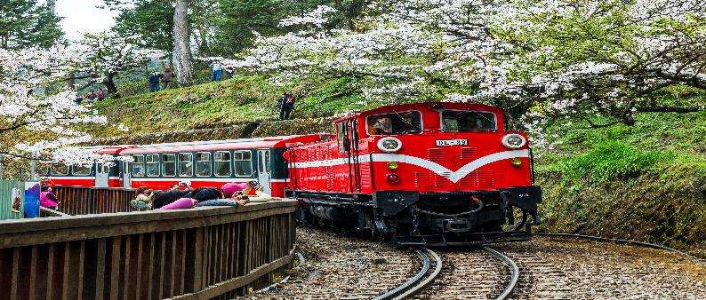
นําท่านเดินทางสู่ อุทยานแห่งชาติอาลีซาน ในเขตเมืองเจียอี้ ซึ่งเป็นอุทยานที่มีชื่อเสียงที่สุดของไต้หวัน อยู่สูงจากระดับน้ำทะเล 2,700 เมตร เป็นอุทยานที่มีความสวยงามมาก นําท่านเปลี่ยน บรรยากาศ นั่งรถไฟโบราณ ซึ่งทางรถไฟของอาหลี่ซานถือได้ว่าเป็นทางรถไฟโบราณที่ติดอันดับ 1 ใน 3 ทางรถไฟโบราณที่ สวยที่สุดในโลก ให้ท่านได้ดื่มด่ำกับธรรมชาติของต้นสนสูงชัน ที่มีอายุกว่าพันปี ชมซากต้นไม้โบราณแปลกตาและต้นไม้นานาพันธุ์ ซึ่งเป็นอุทยานที่มีความสมบูรณ์อยู่มากตลอดสองข้างทาง (ในช่วงเดือนมีนาคม - เมษายน ของทุกปี ซึ่งเป็นฤดูใบไม้ผลิ ท่านสามารถชมดอกซากุระบานสะพรั่งพร้อมกับพรรณไม้อีกนานาชนิด)

จากนั้นนำท่านแวะ ชิมชาอู่หลง ชาที่ขึ้นชื่อที่สุดของไต้หวัน มีรสชาติหอม มีสรรพคุณช่วยละลายไขมัน ปลูกบนเขาในระดับความสูงเป็นพันเมตรจากระดับน้ำทะเล และเป็นของฝากที่คนไทยนิยมซื้อกลับเป็นของฝาก
เที่ยง รับประทานอาหารกลางวัน ณ ภัตตาคาร
บ่าย นำท่านเดินทางสู่ เมืองไถจง (ใช้เวลาเดินทางประมาณ 3 ชั่วโมง) เมืองที่ใหญ่เป็นอันดับ 3 ของไต้หวันเป็นเมืองที่เป็นศูนย์กลางทางด้านการศึกษา เศรษฐกิจและวัฒนธรรมตามพุทธศาสนา
นำท่านเดินทางสู่ เฟิ่งเจี่ยไนท์มาร์เก็ต เป็นตลาดคนเดินมีร้านค้าครบครันจำหน่ายสินค้า และอาหารทานเล่นสไตล์ไต้หวัน เมนูที่ขึ้นชื่อของที่นี่ได้แก่ ชานมไข่มุก อิสระให้ท่านได้เลือกซื้อหาสินค้าต่างๆ พร้อมชมวิถีชีวิตของชาวไต้หวัน

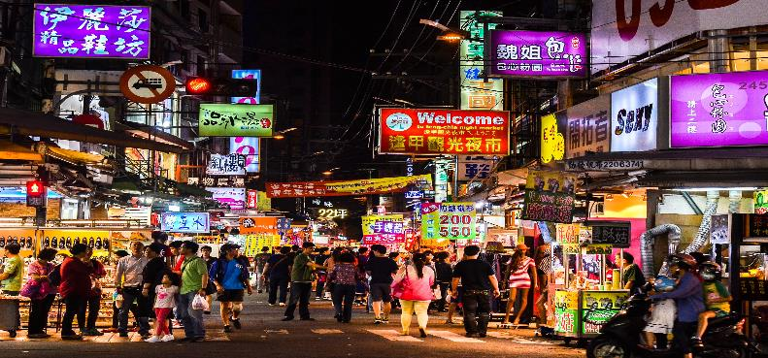
ค่ำ รับประทานอาหารค่ำ ณ ภัตตาคาร
พักที่ TC ONE หรือเทียบเท่า http://www.tconehotel.com.tw
วันที่สาม ไถจง – ผูหลี่ – ล่องเรือชมทะเลสาบสุริยันจันทรา – วัดพระถังซัมจั๋ง – วัดเหวินหวู่ – ไทเป – ร้าน
ขนมพายสับปะรด – อนุสรณ์สถานเจียงไคเช็ค

เช้า รับประทานอาหารเช้า ณ ห้องอาหารโรงแรม
นำท่านเดินทางสู่ เมืองผูหลี่ (ใช้เวลาเดินทางประมาณ 1.30 ชั่วโมง) ตั้งอยู่ทางภาคกลางของไต้หวัน เป็นเมือง อุตสาหกรรมและเมืองท่าเรือที่สำคัญของไต้หวันรองลงมาจากเกาสง และเป็นเมืองที่ได้ชื่อว่าน่าอยู่ที่สุดในไต้หวัน จากนั้นนำท่าน ล่องเรือชมทะเลสาบสุริยันจันทรา ซึ่งเป็นทะเลสาบที่มีภูเขาสลับซับซ้อนล้อมรอบประกอบกับมีทัศนียภาพของน้ำและภูเขาที่สวยงาม ไม่ว่าจะเป็นการชมวิวจากที่ไกลๆ หรือเข้าไปชมความงดงามของทะเลสาบอย่างชิดใกล้
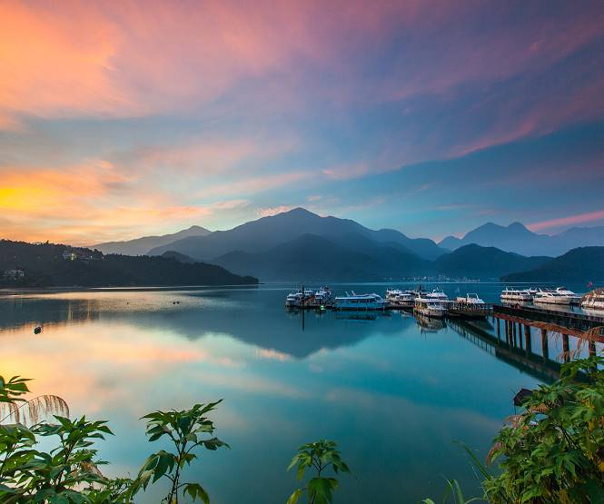
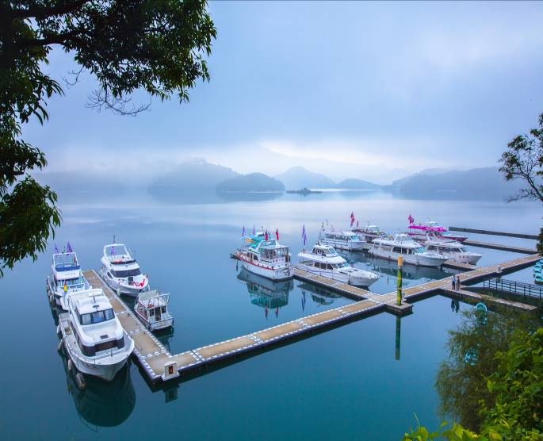

นำท่านเดินทางสู่ วัดพระถังซัมจั๋ง (Xuanguang Temple) นมัสการพระอัฐิของพระพุทธเข้าที่อันเชิญมาจากชมพูทวีป เป็นอีกวัดหนึ่งที่ต้องมาเยือนหากได้มาที่ทะเลสาบสุริยันจันทรา วัดนี้มีรูปปั้นพระถังซัมจั๋งให้นมัสการ อีกทั้งมีวิวทะเลสาบที่สวยงาม และพิพิธภัณฑ์ที่จัดแสดงประวัติของพระถังซำจั๋ง ภายในวัดมีบรรยาการที่สวย เงียบสงบ จากนั้นนำท่านนมัสการศาลเจ้าขงเบ้งและศาลเจ้ากวนอู ณ วัดเหวินหวู่ ซึ่งถือเป็นเทพเจ้าแห่งภูมิปัญญาและเทพเจ้าแห่งความซื่อสัตย์ และยังมีสิงโตหินอ่อน 2 ตัว ที่ตั้งอยู่ด้านหน้าวัด ซึ่งมีมูลค่าตัวละ 1 ล้านเหรียญไต้หวัน
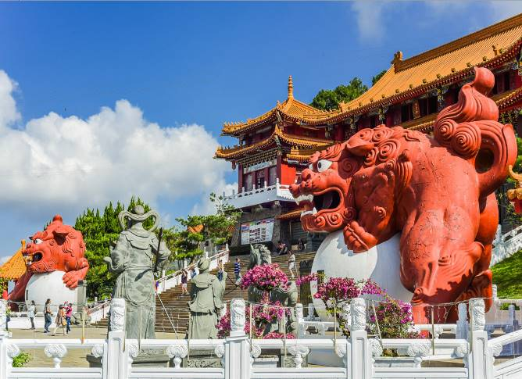
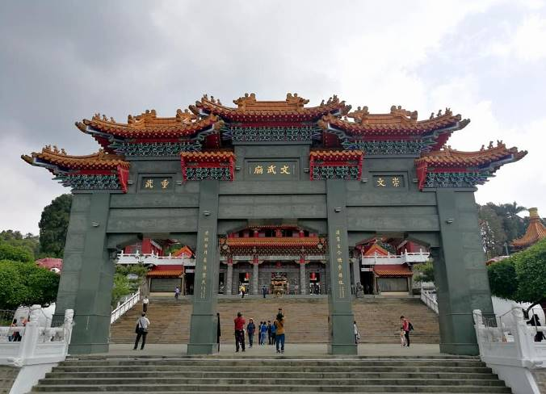

เที่ยง รับประทานอาหารกลางวัน ณ ภัตตาคาร
บ่าย นำท่านเดินทางสู่ ไทเป (ใช้เวลาเดินทางประมาณ 3.30 ชั่วโมง) เมืองหลวงของไต้หวันและเป็นศูนย์กลาง ทางด้านต่างๆ ของไต้หวัน ทั้งการศึกษา การค้า อุตสาหกรรม เทคโนโลยี หรือวัฒนธรรม เมืองไทเปตั้งอยู่ทางด้านเหนือของเกาะไต้หวัน มีประชากรอาศัยอยู่ประมาณ 3 ล้านคน ไทเปเป็นเมืองหลวงที่มีการเติบโตเร็วมาก จากนั้นให้ท่านได้แวะชิมและเลือกซื้อขนมยอดนิยมของไต้หวัน ร้านขนมพายสับปะรด ชื่อดังเพื่อให้ทุกท่านได้เลือกซื้อของฝากอันขึ้นชื่อของไต้หวัน
นำท่านชม อนุสรณ์สถานเจียงไคเช็ค สร้างขึ้นตั้งแต่ปี 1976 เพื่อเป็นการรำลึกและเทิดทูนอดีตประธานาธิบดีเจียง ไคเช็ค เป็นอาคารสีขาวทั้ง 4 ด้านมีหลังคาทรง 8 เหลี่ยมสีน้ำเงินแบบสถาปัตยกรรมแบบจีน ตั้งเด่นเป็นสง่าอยู่ตรงกลางของจัตุรัสเสรีภาพ มีบันไดด้านหน้า 89 ขั้นเท่ากับอายุของท่านประธานาธิบดี โดยภายในจะมีรูปปั้นทำจากทองสัมฤทธิ์ของท่านในท่านั่งขนาดใหญ่ที่มีใบหน้ายิ้มแย้มต่างจากรูปปั้นของท่านในที่อื่นๆ ซึ่งจะมีทหารยืนเฝ้าไว้ 2 นายตลอดเวลา และที่กำแพงด้านในหลังจะมีข้อความปรัชญาทางการเมืองการปกครองของท่านอยู่ 3 คำ คือ จริยธรรม ประชาธิปไตย และวิทยาศาสตร์

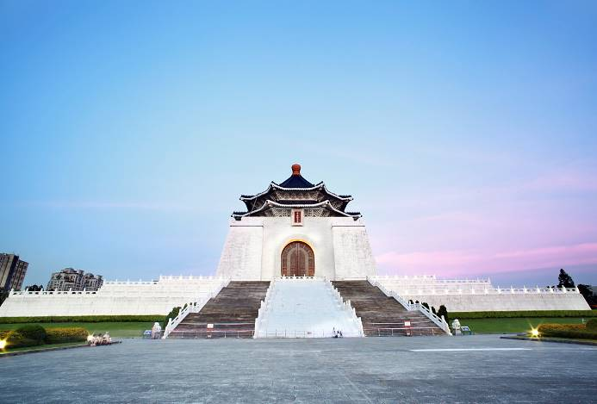
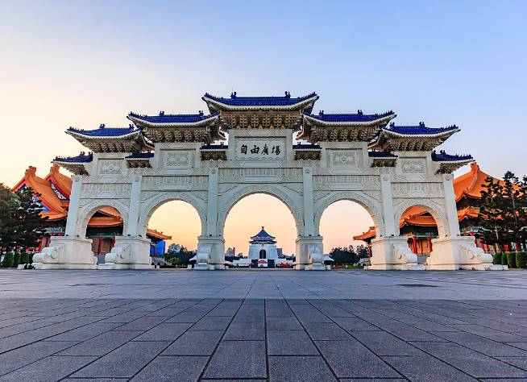

ค่ำ รับประทานอาหารค่ำ ณ ภัตตาคาร เมนูพิเศษ...เสี่ยวหลงเปา
พักที่ HIGHNESS HOTEL หรือเทียบเท่า
http://www.highness.com.tw/highness/aboutus.php
วันที่สี่ ไทเป – อุทยานเย๋หลิ่ว – หมู่บ้านจิ่วเฟิ่น – ถนนโบราณสือเฟิ่น (ฟรี!!! ค่าโคม 1 โคม/ 4 คน) –
ร้านคอสเมติค – ศูนย์เจอร์เมเนียม

เช้า รับประทานอาหารเช้า ณ ห้องอาหารโรงแรม
นำท่านเดินทางสู่ อุทยานแห่งชาติเย๋หลิ่ว อุทยานแห่งนี้ตั้งอยู่ทางส่วนเหนือสุดของเกาะไต้หวัน มีลักษณะพื้นที่เป็นแหลมยื่นไปในทะเล การเซาะกร่อนของน้ำทะเลและลมทะเล ทำให้เกิดโขดหินงอกเป็นรูปร่างลักษณะต่าง ๆ น่าตื่นตาทีเดียว โดยเฉพาะหินรูปพระเศียรราชินี ซึ่งมีชื่อเสียงโด่งดังไปทั่วโลก
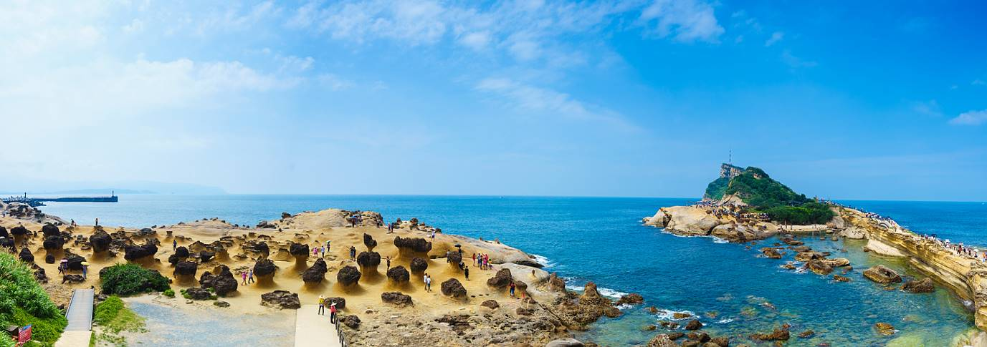
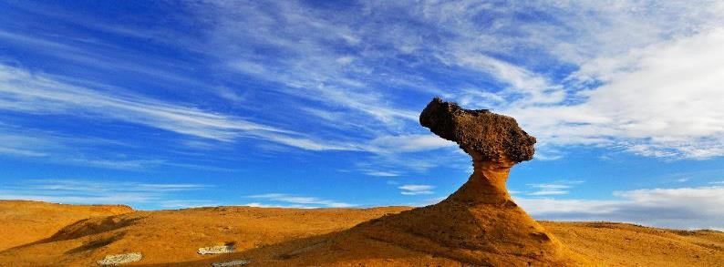

เที่ยง รับประทานอาหารกลางวัน ณ ภัตตาคาร เมนูพิเศษ...อาหารทะเลสไตล์ไต้หวัน

บ่าย นำท่านอิสระช้อปปิ้งที่ จิ่วเฟิ่น ให้ท่านได้เพลิดเพลินในการจับจ่ายซื้อของกินที่แปลกตา อีกทั้งยังมีบัวลอย เผือกที่โด่งดังที่สุดในไต้หวัน เนื่องจากมีรสชาติแบบดั้งเดิมไม่เหมือนที่ไหน ท่านสามารถซื้อกลับมาเป็นของฝากได้ นอกจากนี้ยังมีสินค้าอีกมากมายที่ทำให้ท่านได้เพลิดเพลินกับถนนคนเดินที่ยาวที่สุดในหมู่บ้านจิ่วเฟิ่น
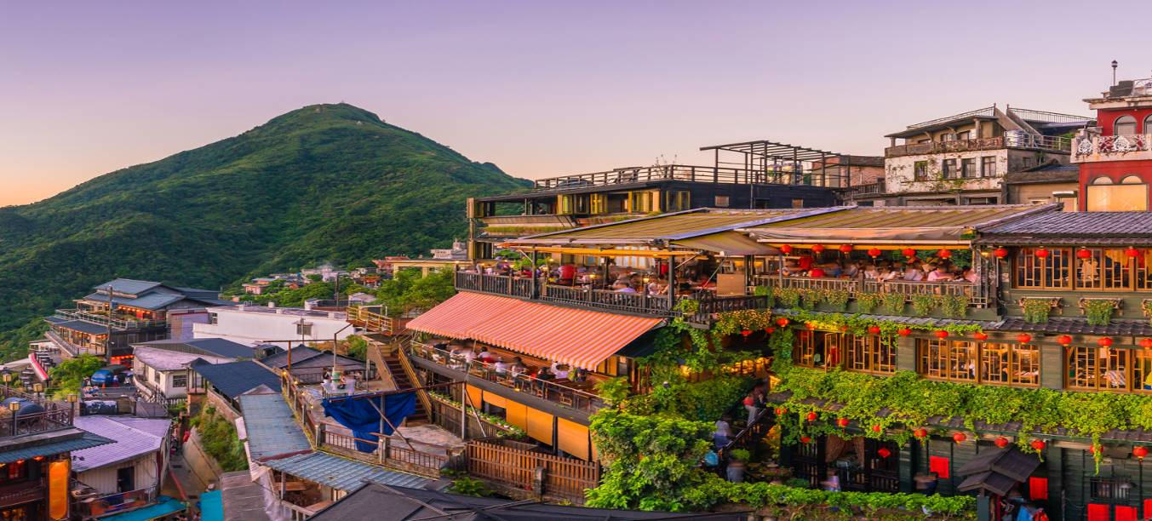

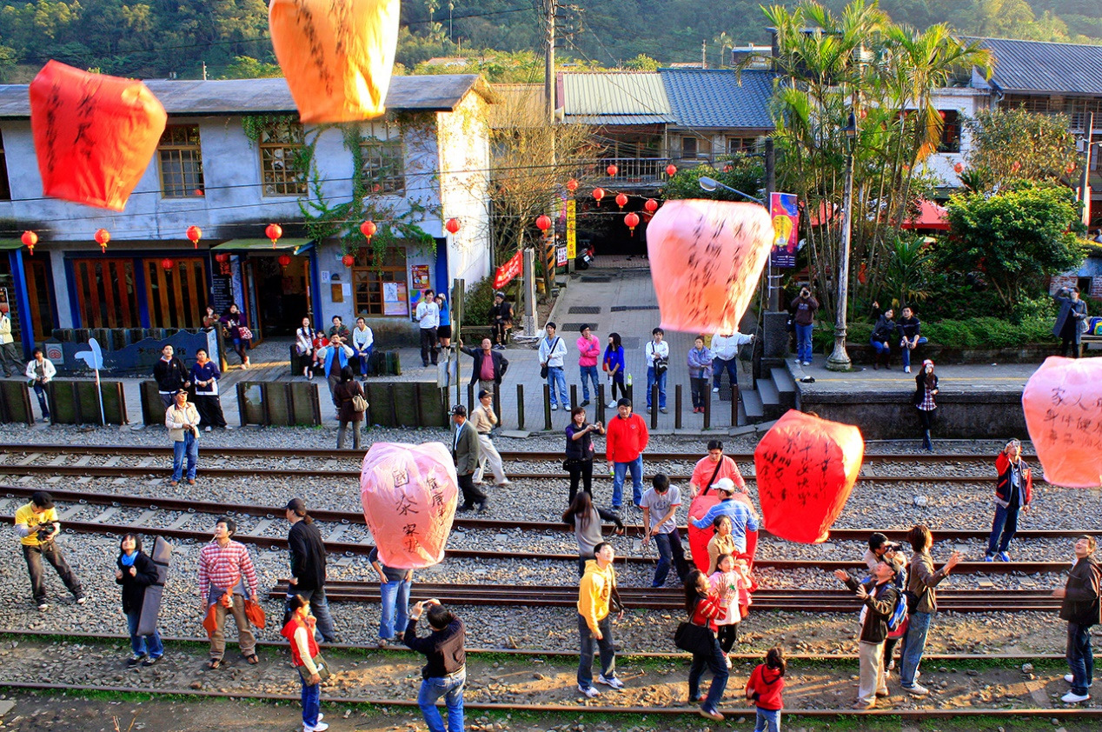
นำท่านเดินทางสู่ ถนนโบราณสือเฟิ่น (Shifen Old Street) เป็นชุมชนเล็กๆ ริมทางรถไฟสายเก่าของสายรถไฟผิงซี (Ping xi Line) ถนนแห่งนี้เป็นชุมชนเก่าแก่ที่เมื่อก่อนเป็นเส้นทางลำเลียงถ่านหินสมัยที่ญี่ปุ่นยึดครองไต้หวัน นักท่องเที่ยวนิยมมาปล่อยโคมลอยกระดาษ เมื่อซื้อโคมไฟก็มีการเขียนความปรารถนาที่จะอธิษฐานและปล่อยขึ้นท้องฟ้า และสนุกกับการเดินเล่นไปตามรางรถไฟ มีร้านอาหารและโปสการ์ดให้เลือกซื้อ ร้านขายงานฝีมือผลิตภัณฑ์โคมไฟ (ฟรี!!! ค่าโคม 1 โคม/ 4 คน
จากนั้นนําท่านช้อปปิ้ง ร้านคอสเมติค ศูนย์รวมเครื่องสําอางชื่อดังของไต้หวัน มากมาย หลายแบรนด์ ที่ท่านสามารถ ซื้อเป็นของฝากแก่คนทางบ้านได้
จากนั้นนำท่านเดินทางสู่ ศูนย์สร้อยสุขภาพ (Germanium Power Center) เป็นศูนย์เครื่องประดับที่ทำจากเจอร์เมเนียมเพื่อสุขภาพ ช่วยเรื่องของระบบไหลเวียนโลหิต อาการปวดข้อ ไมเกรน ปวดกล้ามเนื้อ ปวดข้อ และยังสามารถดูดรังสีต่างๆ เช่น แสงจากทีวี หรือ รังสีจากโทรศัพท์มือถือ ได้อีกด้วย เจอร์เมเนียมถือเป็นเครื่องประดับล้ำค่าของไต้หวันมาตั้งแต่โบราณจนถึงปัจจุบัน นอกจากนั้นยังมี หยกไต้หวัน (หยกตาแมว) และปะการังแดง จากนั้นให้ท่านได้แวะชิมและเลือกซื้อขนมยอดนิยมของไต้หวัน
ค่ำ รับประทานอาหารค่ำ ณ ภัตตาคาร
พักที่ HIGHNESS HOTEL หรือเทียบเท่า
http://www.highness.com.tw/highness/aboutus.php
วันที่ห้า ไทเป - ชมตึกไทเป 101 (ไม่รวมค่าขึ้นตึก) – ช้อปปิ้งซีเหมินติง – สนามบินเถาหยวน - กรุงเทพฯ
(ดอนเมือง)

เช้า รับประทานอาหารเช้า ณ ห้องอาหารโรงแรม
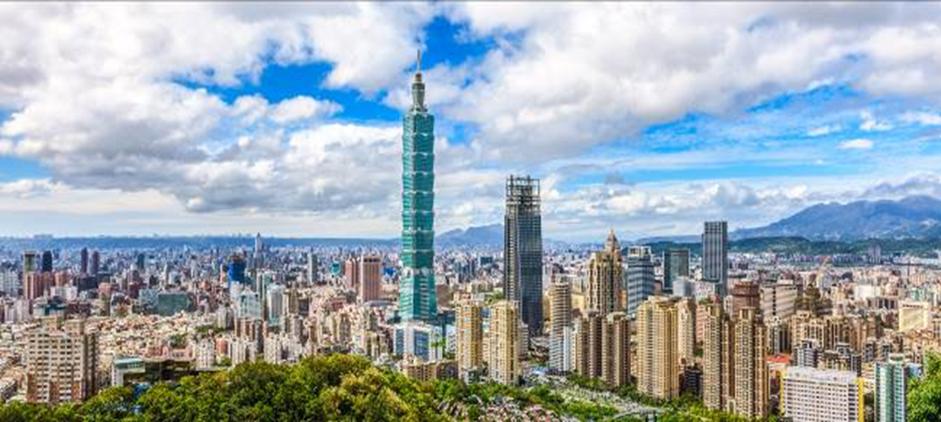
นำท่านสัมผัสสัญลักษณ์แห่งเมืองไทเป ชมตึกไทเป 101 (ไม่รวมค่าขึ้นตึก) มีความสูงถึง 508 เมตร ได้รับการออกแบบโดยวิศวกรชาวไต้หวัน ลักษณะทางสถาปัตยกรรมมีการผสมผสานระหว่างสถาปัตยกรรมของเอเชียตะวันออกแบบดั้งเดิมกับสถาปัตยกรรมแบบไต้หวัน โดยผสมผสานสัญลักษณ์อันเป็นมงคลตามขนบธรรมเนียมจีนและความเชื่อให้เข้ากันกับเทคโนโลยีล้ำยุคได้อย่างลงตัว ตัวอาคารมองดูคล้ายปล้องไผ่ 8 ปล้องต่อกัน ตึกไทเป 101 มีทั้งหมด 101 ชั้นตามชื่อและชั้นใต้ดินอีก 5 ชั้น ที่ชั้น 1-5 จะเป็นส่วนของห้างสรรพสินค้าที่ขายของแบรนด์เนม ร้านค้าร้านอาหารต่างๆ

เที่ยง รับประทานอาหารกลางวัน ณ ภัตตาคาร เมนูพิเศษ...ชาบู ชาบู สไตล์ไต้หวัน
บ่าย นำท่าน อิสระช้อปปิ้งซีเหมินติง หรือสยามสแควร์ไต้หวัน อิสระช้อปปิ้งสินค้าหลากหลายรวมทั้งสินค้าแฟชั่นเทรนด์ใหม่ๆ มากมาย อาทิ Onitsuka Tiger, Nike etc. แต่ในส่วนของราคาที่ประเทศ ไต้หวัน ถือว่าถูกที่สุดในโลก อีกสิ่งหนึ่งที่พลาดไม่ได้ คือการชิมอาหารไต้หวันแสนอร่อย เนื่องจากที่นี่มีร้านอาหารชื่อดังมากมาย ให้เราได้ชิมอาหารอร่อยตลอดเส้นทาง
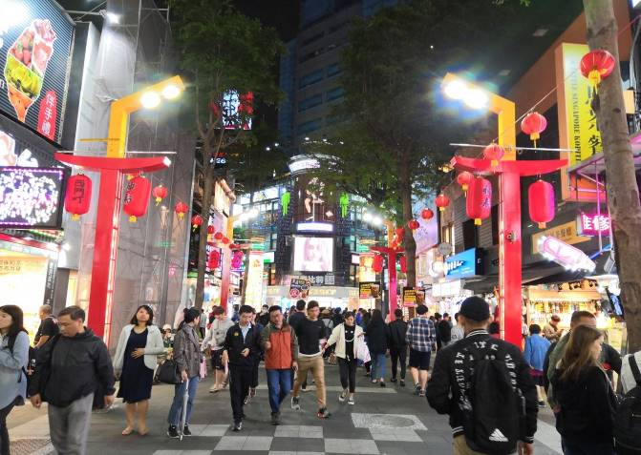
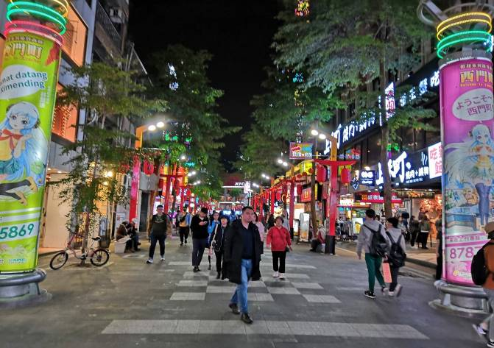

ค่ำ รับประทานอาหารค่ำ ณ ภัตตาคาร เมนูพิเศษ...บุฟเฟ่ต์สเต็ก (เนื้อหมู, ไก่ )
สมควรแก่เวลานำท่านเดินทางสู่ สนามบินเถาหยวน
23.50 น. ออกเดินทางสู่ กรุงเทพฯ โดยสายการบิน THAI LION AIR (SL) เที่ยวบินที่ SL….
(บริการอาหารว่าง และเครื่องดื่มบนเครื่อง)
02.40 น.+1 ถึงท่าอากาศยานดอนเมือง กรุงเทพฯ โดยสวัสดิภาพ พร้อมความประทับใจ...... ☺ ☺ ☺ ☺

********ขอบคุณทุกท่านที่ใช้บริการ********
☺ ☺ ☺ ☺ ซื่อสัตย์ จริงใจ ห่วงใย เน้นบริการ คืองานของเรา ☺ ☺ ☺ ☺
**หมายเหตุ: โปรแกรมและราคาสามารถเปลี่ยนแปลงได้ตามความเหมาะสมโดยไม่ต้องแจ้งให้ทราบล่วงหน้าทางบริษัทฯ จะถือผลประโยชน์ของลูกค้าเป็นสำคัญ**

อัตราค่าบริการ (ราคาต่อท่าน)

วันเดินทาง | ราคาทัวร์ผู้ใหญ่  พักห้องละ 2-3 ท่าน  (31 ท่านออกเดินทาง) | พักเดี่ยวจ่ายเพิ่ม | ไม่รวมตั๋วเครื่องบิน
4-8 เมษายน 2567 | 21,999 บาท / ท่าน | 6,000 บาท / ท่าน | ไม่รับจอยแลนด์
13-17 เมษายน 2567 | 33,999 บาท / ท่าน | 6,500 บาท / ท่าน | ไม่รับจอยแลนด์

อัตราค่าบริการดังกล่าวรวม

- ค่าตั๋วเครื่องบินชั้นทัศนาจร ไป-กลับ พร้อมกรุ๊ป ตามที่ระบุไว้ในรายการเท่านั้น ตั๋วเครื่องบินที่ใช้เป็นแบบกรุ๊ปไม่สามารถเลือกที่นั่งล่วงหน้าได้ (ท่านจะได้รับที่นั่งแบบสุ่มเท่านั้น)
- ค่าภาษีสนามบินทุกแห่ง หากสายการบินมีการปรับราคาภาษีน้ำมันขึ้น ทางบริษัทฯ ขอสงวนสิทธิ์เก็บค่าภาษีน้ำมันเพิ่มตามความเป็นจริงก่อนการเดินทาง **ราคาทัวร์นี้เช็คภาษีน้ำมัน ณ วันที่ 04 ก.พ. 67
- ค่าโรงแรมระดับมาตรฐาน (พักห้องละ 2-3 ท่าน)
กรณีห้อง TWIN BED (เตียงเดี่ยว 2 เตียง) ซึ่งโรงแรมไม่มีหรือเต็ม ทางบริษัทขอปรับเป็นห้อง DOUBLE BED แทนโดยมิต้องแจ้งให้ทราบล่วงหน้า หรือ หากต้องการห้องพักแบบ DOUBLE BED ซึ่งโรงแรมไม่มีหรือเต็ม ทางบริษัทขอปรับเป็นห้อง TWIN BED แทนโดยมิต้องแจ้งให้ทราบล่วงหน้า เช่นกัน กรณีพักแบบ TRIPLE ROOM 3 ท่าน 1 ห้อง ท่านที่ 3 อาจเป็นเสริมเตียง หรือ SOFA BED หรือ เสริมฟูกที่นอน ทั้งนี้ขึ้นอยู่กับรูปแบบการจัดห้องพักของโรงแรมนั้นๆ
- ค่าอาหาร ตามที่ระบุไว้ในรายการ
- ค่ายานพาหนะ และค่าธรรมเนียมเข้าชมสถานที่ต่างๆ ตามที่ระบุไว้ในรายการ
- น้ำหนักสัมภาระ ท่านละไม่เกิน 15 กิโลกรัม สัมภาระติดตัวขึ้นเครื่องได้ 1 ชิ้น ต่อท่าน น้ำหนักต้องไม่เกิน 7 กิโลกรัม
- ค่าประกันอุบัติเหตุ วงเงินประกันท่านละ 1,000,000 บาท และ ค่ารักษาพยาบาล ไม่เกิน 500,000 บาท คุ้มครองผู้เอาประกันที่มีอายุตั้งแต่ 1 – 75 ปี
ในการเคลมประกันทุกกรณี ต้องมีใบเสร็จ และ มีเอกสารรับรองทางการแพทย์ หรือจากหน่วยงานที่เกี่ยวข้อง
การประกันไม่คุ้มครอง
กรณีที่เสียชีวิต หรือ เจ็บป่วยทางร่างกายด้วยโรคประจำตัว, การติดเชื้อ, ไวรัส, ไส้เลื่อน, ไส้ติ่ง, อาการที่เกี่ยวข้องกับการติดยา, โรคติดต่อทางเพศสัมพันธ์, การบาดเจ็บจากความเสียหายโดยเจตนา, การฆ่าตัวตาย, เสียสติ, ตกอยู่ภายใต้อำนาจของสุรายาเสพติด, บาดเจ็บจากการทะเลาะวิวาท การแท้งบุตร, การบาดเจ็บเนื่องมาจากอาชญากรรม, จลาจล, นัดหยุดงาน, การก่อการร้าย การยึดพาหนะ และการปล้นอากาศยาน (Terrorism, Hijack, Skyjack) และอื่นๆ ตามเงื่อนไขในกรมธรรม์

อัตราค่าบริการดังกล่าวไม่รวม

- ค่าทำหนังสือเดินทางทุกประเภท
- ค่าดำเนินการคัดกรองตรวจหาเชื้อ RT-PCR ในกรณีที่ประเทศไต้หวันต้องให้ตรวจ
- ค่าใช้จ่ายอื่นๆ ที่นอกเหนือจากรายการระบุ เช่น ค่าใช้จ่ายส่วนตัวอื่นๆ ฯลฯ
- กรุณาเตรียมค่าทิปหัวหน้าทัวร์,ไกด์และคนขับรถ รวม 1,500 บาทต่อคน (เด็กชำระทิปเท่ากับผู้ใหญ่)
- ค่าภาษีมูลค่าเพิ่ม VAT 7 % และหักภาษี ณ ที่จ่าย 3 % ในกรณีที่ลูกค้าต้องการใบเสร็จรับเงินที่ถูกต้อง จะต้องบวกค่าภาษีมูลค่าเพิ่ม และหัก ณ ที่จ่าย จากยอดขายจริงทั้งหมดเท่านั้น และโปรดแจ้งทางบริษัทฯ จะออกให้ภายหลัง ขอสงวนสิทธิ์ออกใบเสร็จที่ถูกให้กับบริษัททัวร์เท่านั้น
- ค่าวีซ่าไต้หวันสำหรับชาวต่างชาติ
- ค่าธรรมเนียมน้ำมันและภาษีสนามบิน ในกรณีที่สายการบินมีการปรับขึ้นราคา
- ตามนโยบายของไต้หวันร่วมกับการท่องเที่ยวแห่งเมืองไต้หวันเพื่อโปรโมทสินค้าพื้นเมือง ในนามของร้านขายสินค้าพื้นเมือง คือ ใบชา,เจอร์เมเนียม, พายสับปะรด,ร้านคอสเมติค ซึ่งจำเป็นต้องระบุไว้ในโปรแกรมทัวร์ เพราะมีผลกับราคาทัวร์ ทางบริษัทฯ จึงอยากเรียนชี้แจงลูกค้าทุกท่านว่า ร้านขายสินค้าพื้นเมืองทุกร้านจำเป็นต้องรบกวนทุกท่านแวะชม ซื้อหรือไม่ซื้อขึ้นอยู่กับความพอใจของลูกค้าเป็นหลัก ไม่มีการบังคับใด ๆ ทั้งสิ้น ถ้าหากลูกค้าไม่มีความประสงค์จะเข้าร้านทุกเมือง หรือหากท่านต้องการแยกตัวออกจากคณะ ทางบริษัทฯ ขอสงวนสิทธิ์ในการเรียกเก็บค่าใช้จ่ายที่เกิดขึ้นจากท่านเป็นจำนวนเงิน 5,000 NTD /ท่าน

